TRƯỜNG CAO ĐẲNG THỰC HÀNH
FPT-POLYTECHNIC TP.HCM



BÁO CÁO ASG
FINAL

Sinh viên thực hiện:Võ Văn Linh
- Mã số: Ps10155...................
- Họ và tên: Võ Văn Linh............................
- Lớp: LT14307.............................

TP. HỒ CHÍ MINH - 2019

Giao diện trang wed asg final.

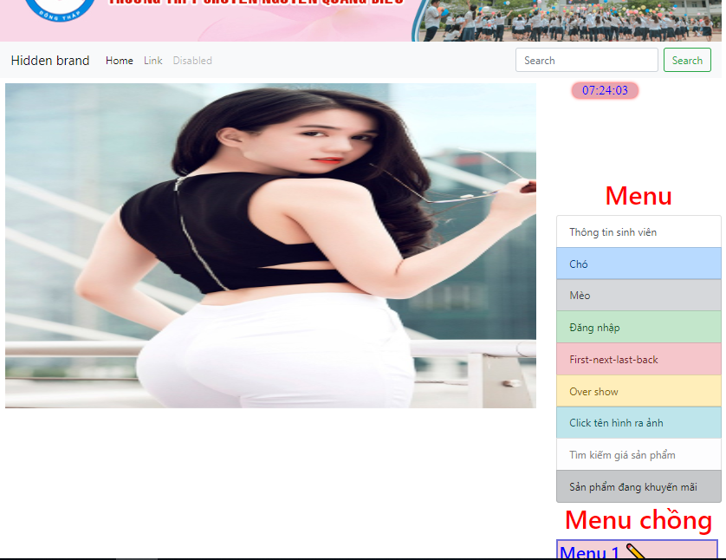

Tạo đối tượng sinh viên.

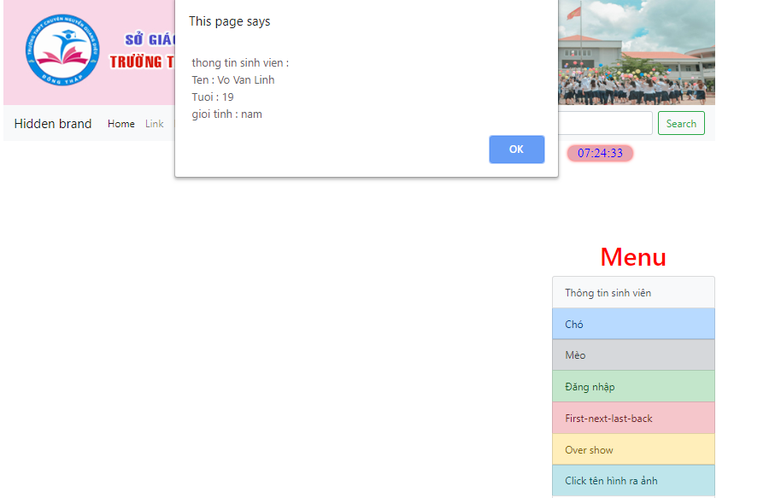

Tạo đối tượng chó

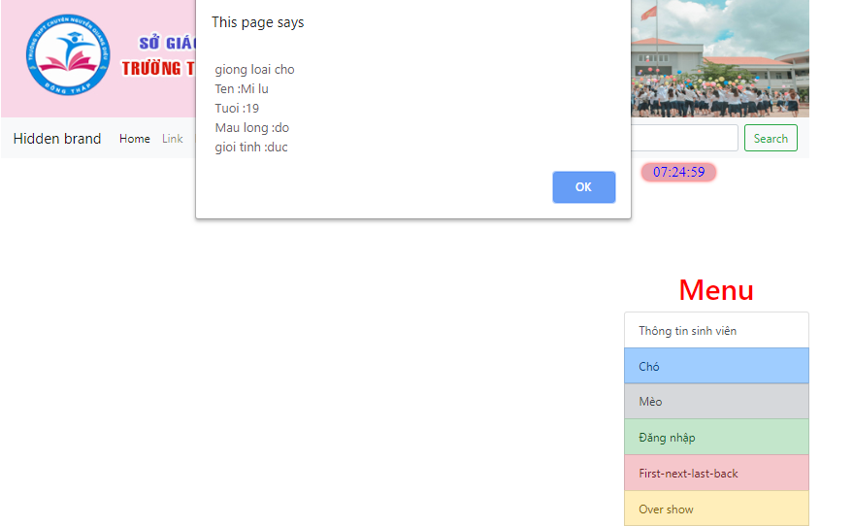

Login

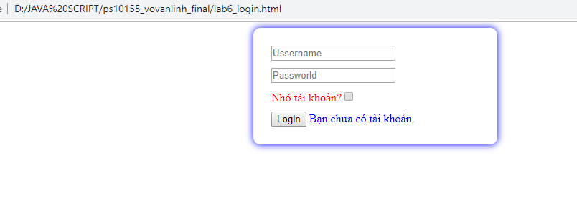

Đăng ký

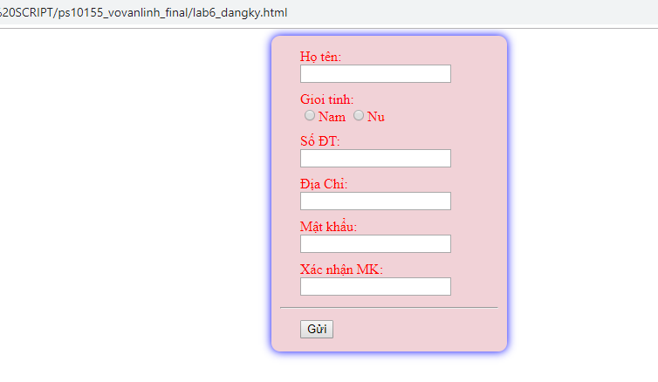

Giao diện click vào nút ra hình.

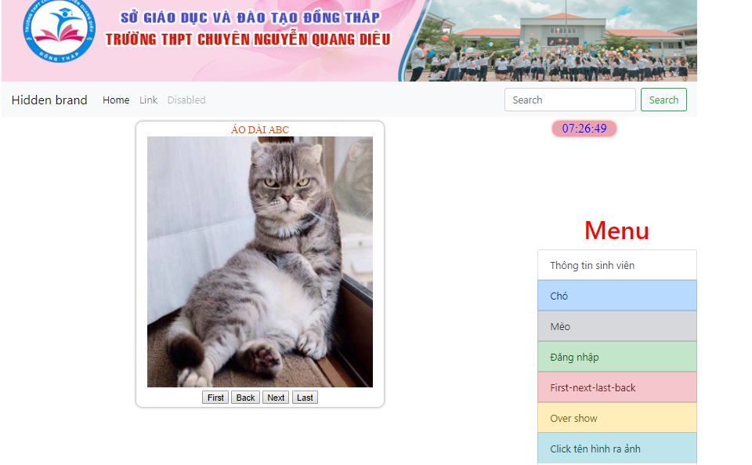

Giao diện over show.

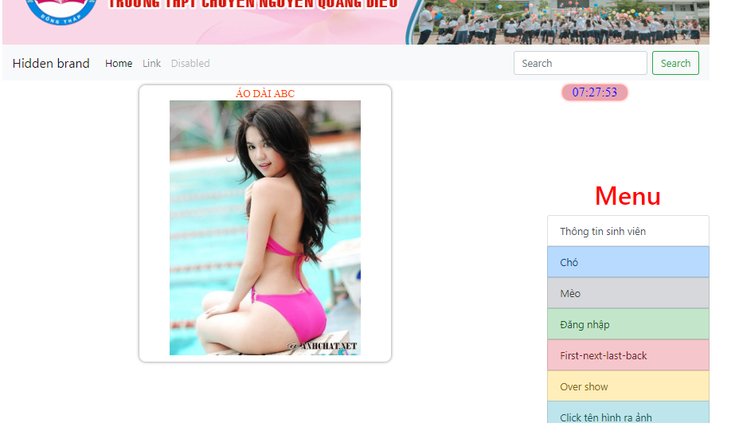

Click vào tên hình ra hình ảnh.

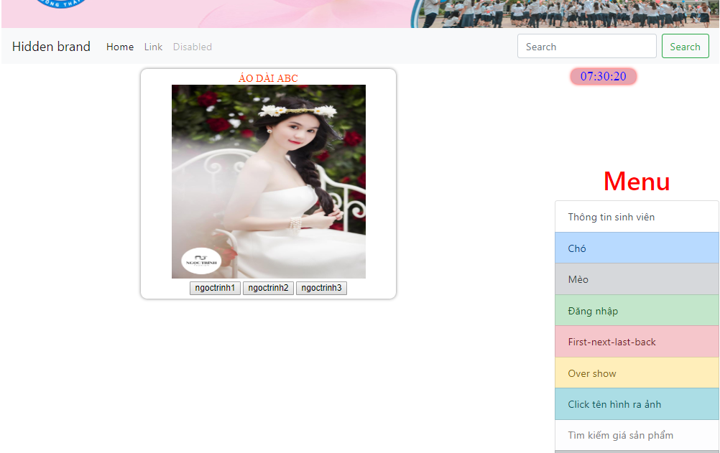

Giao diện tìm kiếm sản phẩm.

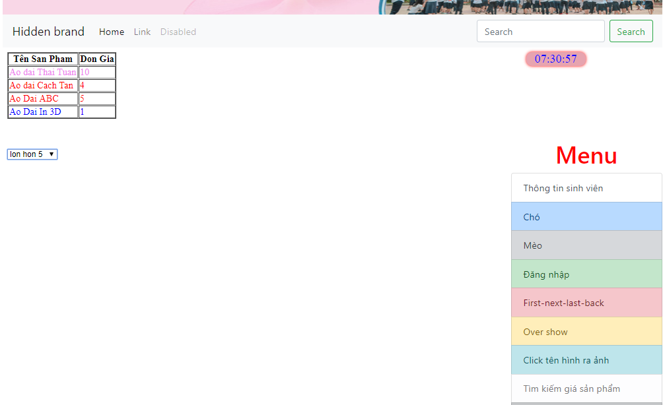

Giao diện bán sản phẩm.

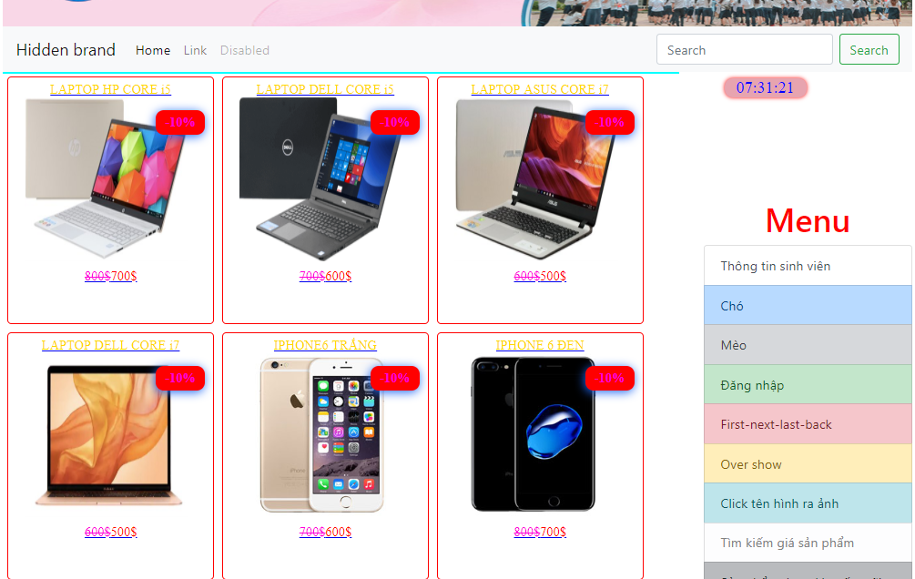

Giao diện máy tính (myThuvien).

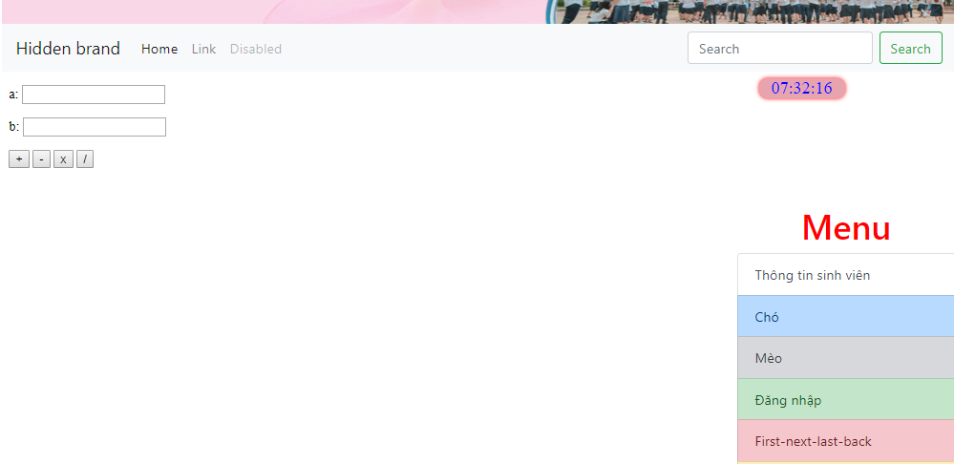

Mèo và chuột.

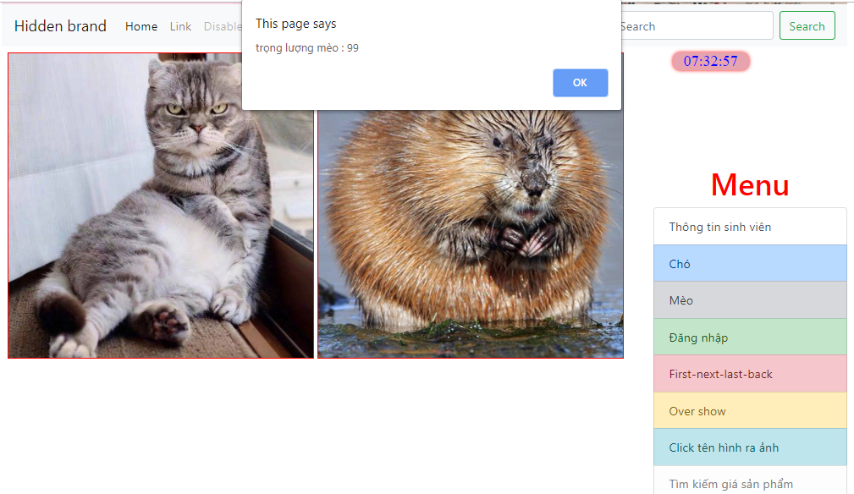

Max 3 số.

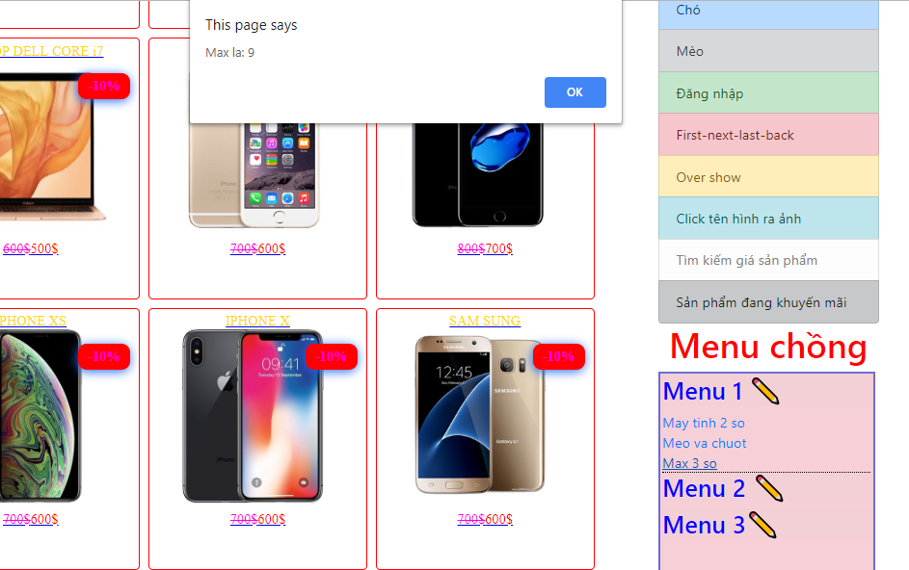

Giao diện sản phẩm giá số lượng.

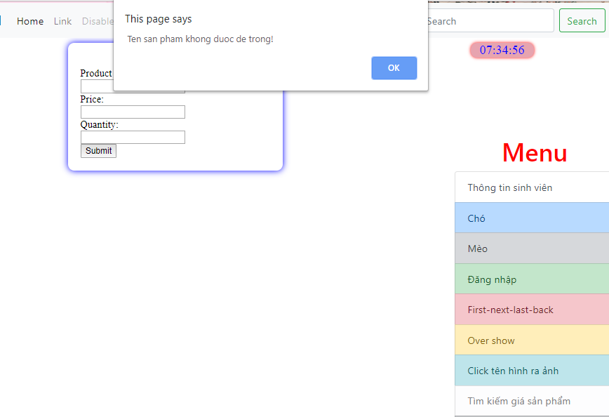

Mô hình cây dom.

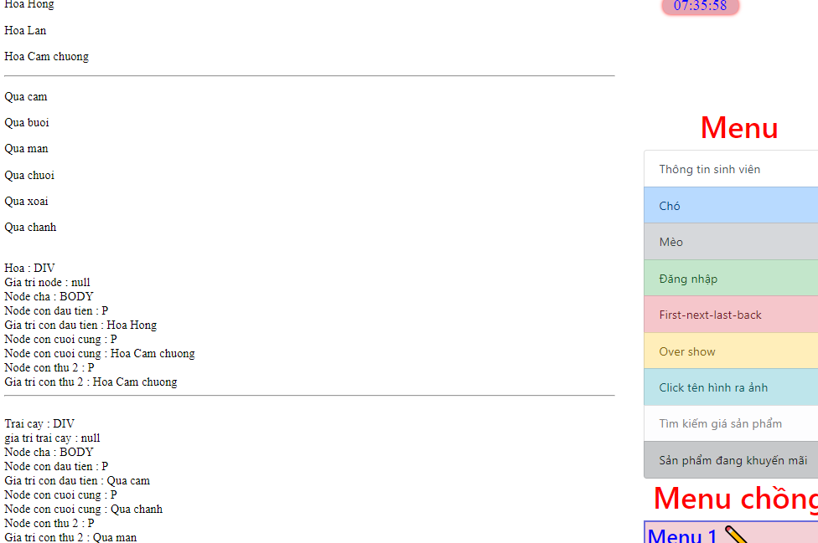

Giỏ hàng sản phẩm.

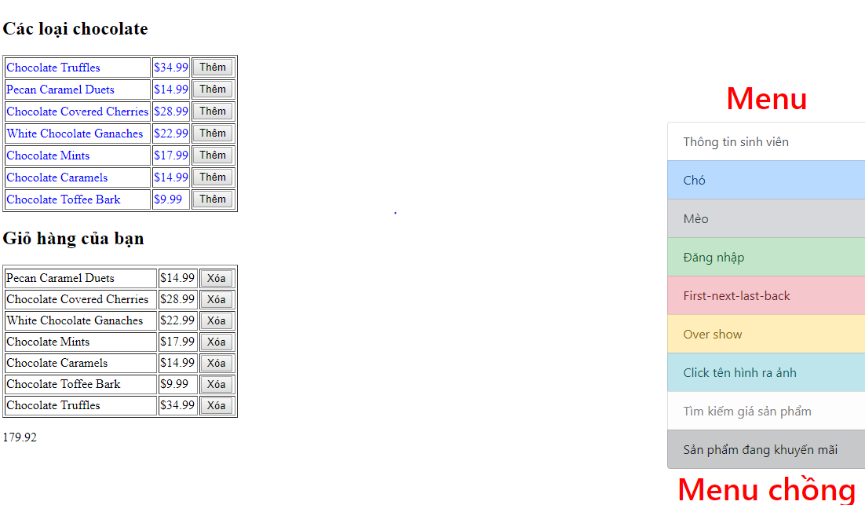

Giao diện progress bar simple

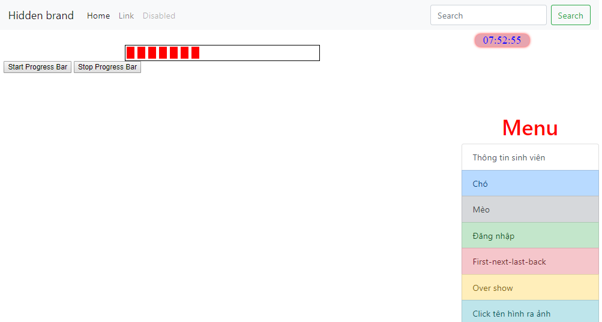

Trò chơi.

